

ЧЕРКАСЬКА РАЙОННА РАДА

РІШЕННЯ

21.04.2017 №14-1/VІІ

Про виконання «Програми
економічного і соціального розвитку
Черкаського району на 2016 рік»

Відповідно до пункту 16 частини першої статті 43 Закону України «Про місцеве самоврядування в Україні», враховуючи інформацію управління економіки Черкаської районної державної адміністрації від 20.03.2017 №27/01-12, за погодженням постійної комісії районної ради з питань економічного розвитку села, комунальної власності та державної регуляторної політики, президії районна рада
ВИРІШИЛА:
- Інформацію про виконання «Програми економічного і соціального розвитку Черкаського району на 2016 рік» взяти до відома (додається).
- У зв`язку з завершенням терміну дії «Програми економічного і соціального розвитку Черкаського району на 2016 рік», затвердженої рішенням районної ради від 15.01.2016 №3-1/VІІ (із змінами та доповненнями, внесеними рішеннями районної ради від 25.11.2016 №10-6/VІІ, від 09.12.2016 №11-1/VІІ), зняти її з контролю.
- Вважати такими, що втратили чинність, рішення районної ради від 15.01.2016 №3-1/VІІ «Про Програму економічного і соціального розвитку Черкаського району на 2016 рік», від 25.11.2016 №10-6/VІІ «Про внесення доповнень до «Програми економічного і соціального розвитку Черкаського району на 2016 рік»», від 09.12.2016 №11-1/VІІ «Про внесення змін до «Програми економічного і соціального розвитку Черкаського району на 2016 рік»».

Голова ради О.П.Собко

УПРАВЛІННЯ ЕКОНОМІКИ
ЧЕРКАСЬКОЇ РАЙОННОЇ ДЕРЖАВНОЇ АДМІНІСТРАЦІЇ

вул. В’ячеслава Чорновола, 157, м. Черкаси, 18003, тел./факс: (047) 64-86-63
E-mail: ekonom_cher_rda@ukr.net Код ЄДРПОУ 04061317

20.03.2017 № 27/01-12 На № ___________ від _____________

Голові Черкаської районної ради
Собку О. П.

Про виконання Програми
економічного і соціального
розвитку Черкаського району на 2016 рік.

Рішенням Черкаської районної ради від 15.01.2016 № 3-1/VIІ затверджено Програму економічного і соціального розвитку Черкаського району на 2016 рік.
В рамках виконання програми, протягом 2016 року проведено наступну роботу:

Промисловість
До складу промислових підприємств основного кола району, в 2016 році входять такі найбільші підприємства району: ПАТ «Русько-Полянський меблевий комбінат», ТОВ «Національна горілчана компанія», ТОВ «Імпрес», «Арка Плюс», БМБ «Маргарин» та ін.
За 2016 рік обсяг реалізованої промислової продукції за основними видами діяльності по Черкаському району становить 2070,8 млн. грн. Обсяг реалізованої промислової продукції на одну особу населення становить 28631,3 грн.
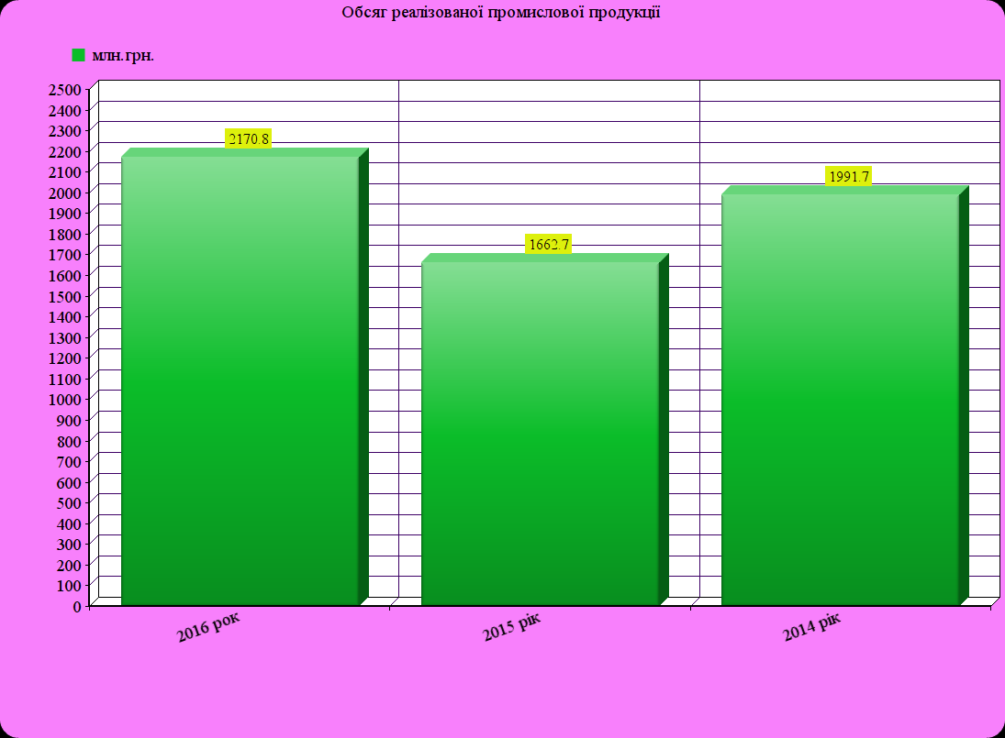

Збільшили реалізацію промислової продукції:
ТОВ «Національна горілчана компанія» збільшило реалізацію продукції на 21,3 % проти відповідного періоду минулого року.
БМБ «Маргарин» збільшило реалізацію продукції на 117,64 % проти відповідного періоду минулого року.
ПАТ «Руськополянський меблевий комбінат» збільшив реалізацію продукції на 23,9 % проти відповідного періоду минулого року.
Зменшили реалізацію продукції:
ТОВ «ББФ» зменшило реалізацію продукції на 35,81 % проти відповідного періоду минулого року,

Сільське господарство
Станом початок 2017 року зібрано озимого ячменю 1233 тонни при урожайності 48,0 ц/га, ярого ячменю 1530,5 тонн при урожайності 44,6 ц/га, пшениці озимої 44280,2 тонни при урожайності 47,6 ц/га, пшениці ярої 225 тонни урожайності 45,6 ц/га.
Ріпаку зібрано 1331 тонна (урожайність 27 ц/га), гороху зернового - 495 тонн (урожайність 29,2 ц/га), жита озимого - 1777,3 тонни (урожайність 35,1 ц/га), овесу - 481,2 тонни (урожайність 29,7 ц/га), соняшнику - 13904 тонни (урожайність 23,5 ц/га), кукурудзи гібридної - 3218,4 тонни ( урожайність 26,8 ц/га), кукурудзи на зерно – 60983,3 тонни (урожайність 77,1 ц/га), сої – 8662,3 тонни (урожайність 22,7 ц/га).
Зяблеву оранку проведено на площі 6776 га.
Під урожай 2017 року товаровиробники району посіяли озимої пшениці на площі 5766,5 га, озимого ячменю – 298 га, викоовесу – 36 га, озимого ріпаку – 857 га, озимого жита – 430 га.
Заготовлено кормів однорічних трав 80 тонн, багаторічних трав – 500 тонн, сіна 2675,6 тонн, сінажу 6601 тонн, силосу 31357 тонн, соломи 4162 тонни.
Реалізація худоби та птиці на забій у живій масі становить 3419,8 тонн (у 1,7 р.б. до минулого року), в тому числі великої рогатої худоби – 384,7 тонн (-22,6 % до відповідного періоду минулого року), свиней – 902,9 тонн (у 2,0 р. б.), птиці – 2132,2 тонни (у 1,9 р.б.).
Валовий надій молока збільшився на 6,9% до відповідного періоду минулого року, фактичне його виробництво склало 13362,3 тонни. Виробництво яєць від птиці всіх видів склало 183,2 млн. штук, що становить 82,5% до рівня минулого року, в т. ч. курячих – 154,5 млн. штук (77,3 %). Зросла продуктивність поголів’я всіх видів худоби. Надій на одну корову становить 6369 кг, що більше на 22,7 відсоки більше ніж у минулому році. Середньодобові прирости на відгодівлі ВРХ зменшилися на 8,8% і становлять 586 грам, свиней збільшились на 3,6% і становлять відповідно 426 грамів. Одержано на курку-несучку 244 шт. яєць.
Складним залишається стабілізація і нарощування поголів’я молодняку великої рогатої худоби. За січень-листопад 2016 року чисельність великої рогатої худоби становить 4727 (+ 0,3%). Чисельність корів зменшилася на 78 голів (- 3,4%) і становить 2183 голів. Поголівיя свиней змешилось на 268 голів і становить 3240 гол. Овець – 106 голів.

Житлово-комунальні послуги
При райдержадміністрації створена постійно діюча комісія по організації та проведенню своєчасних та повних розрахунків за спожиті енергоносії та надані житлово-комунальні послуги, яка контролює стан розрахунків за надані житлово-комунальні послуги.
Станом на 01.01.2017 заборгованість населення по оплаті за житлово-комунальні послуги – відсутня.
Нараховано до сплати за 2016 рік – 22338 тис. грн.
Сплачено за 2016 рік – 62631 тис. грн.
Рівень сплати за 2016 рік становить 280,4%.
Станом на 01.01.2017 загальна заборгованість по оплаті за використану електроенергію становить 3,618 млн. грн.
Нараховано до сплати за 2016 рік – 147,745 млн. грн.
Сплачено за 2016 рік – 146,730 млн. грн.
Рівень сплати за 2016 рік становить 99,3 %.
Питання щодо проведення розрахунків споживачів за отримані житлово-комунальні послуги та спожиті енергоносії постійно перебуває на контролі.

Інвестиції
Обсяг прямих іноземних інвестицій, внесених в економіку району за січень- вересень 2016 рік, становив 185,5 млн. дол. США.
В розрахунку на одну особу населення прямих іноземних інвестицій припадає 2567,3 дол. США.
За 2016 рік підприємствами району освоєно 177,1 млн.грн. капітальних інвестицій. На кожного мешканця району припало 2355,7 грн. капітальних інвестицій.

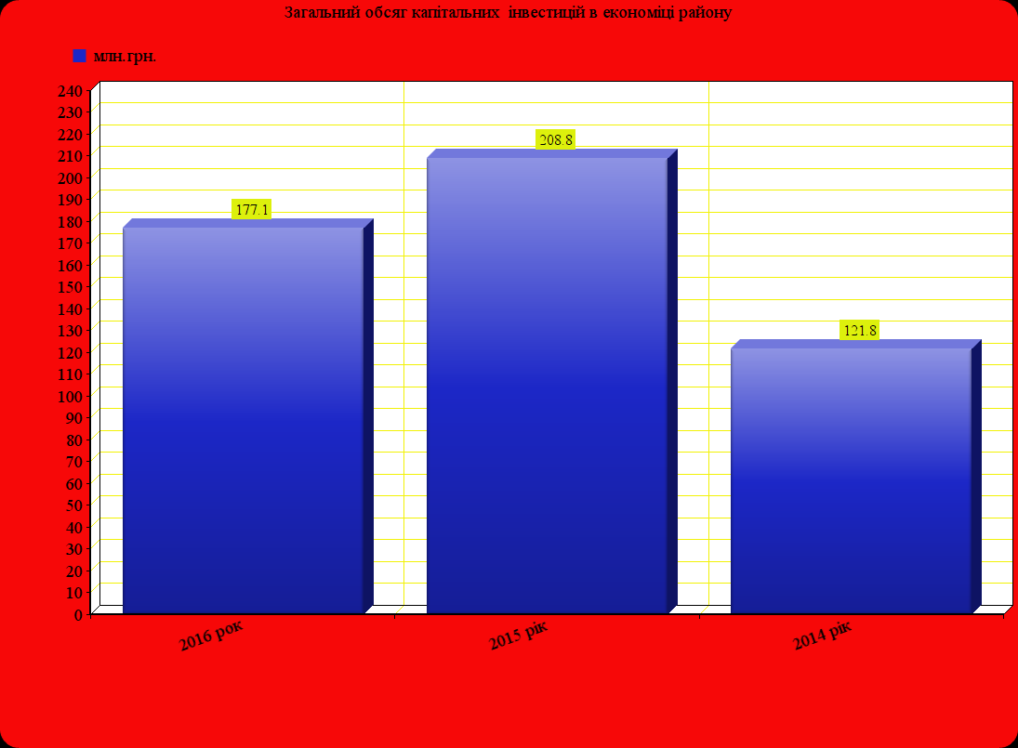

1. Підписано меморандум між райдержадміністрацією та ТОВ «Семтек Інвест» про реалізацію інвестиційного проекту, який передбачає будівництво вантажного порту на території Червонослобідської сільської ради для транспортування сільськогосподарської продукції, облаштування елеватора.
2. В СТОВ «Колос» с. Вергуни спільно з АПК «МАІС» м. Черкаси – проводиться реконструкція теплиць, закладка розплідника по вирощуванню горіха протягом 2017 року на загальну суму близько 10 млн. грн.
За 2016 рік підприємствами Черкаського району виконано будівельних робіт на суму 42303 тис. грн.
В Черкаському районі у 2016 році обліковувалося 16 – підприємств, які займаються експортом, та 11 підприємств які займаються імпортом, основні країни - партнери з якими здійснювались зовнішньо-торгівельні операції в січні 2016 року це Литва, Молдова, Білорусь, Азербайджан, Казахстан, Німеччина, Туреччина, Швейцарія, Китай, Польща, Іспанія та ін.
Найбільше товарів які експортувались: горілка, частини обладнання для виробництва кормів, частини меблів для сидіння, лісоматеріали, шрот соняшниковий.
Обсяг експорту товарів в районі за 2016 рік становив 56328,8 тис. дол. США, імпорту 10412,3 тис. дол.
Обсяг роздрібного товарообороту підприємств, які здійснюють діяльність із роздрібної торгівлі та забезпечення стравами та напоями, Черкаського району за січень – вересень 2016 року становив 122,9 млн. грн., що в порівняних цінах на 88,6 менше обсягу відповідного періоду попереднього року.
До Черкаської ОДПІ подано 281 декларація з податку на прибуток, з них: підприємствами задекларовано дохід на суму 2226441,1 тис.грн. до сплати у сумі 21660,2 тис. гривень.
За 2016 рік збитки задекларували 54 платників на загальну суму 325,6 млн. гривень.
Згідно із статистичними даними станом на 01.01.2017 чисельність наявного населення Черкаського району становить 75,228 тис. осіб.

Пенсійне забезпечення
Основним і найголовнішим завданням управління Пенсійного фонду є забезпечення стабільного фінансування та своєчасної виплати пенсій та соціальних допомог.
Протягом 2016 року до бюджету управління з усіх джерел фінансування надійшло 443,4 млн. грн., що у порівнянні з відповідним періодом минулого року більше на 15,5 млн. грн., або на 3,6%.
З Державного бюджету України на фінансування пенсійних програм надійшло 277,9 млн. грн., або 62,7 % доходів пенсійного бюджету управління.
Відповідно до графіка фінансування своєчасно та в повному обсязі забезпечено виплату пенсій та грошової допомоги з урахуванням їх підвищень близько 24,2 тис. пенсіонерів. Загальна сума видатків на пенсійні виплати та інші заплановані витрати склала 442,9 млн. грн., що на 12,0 млн. грн. більше в порівнянні з відповідним періодом минулого року, або на 2,8%. Середній розмір пенсій по району в порівнянні до початку року збільшився на 141,57 грн., або на 9,7% і станом на 01.01.2017 становить 1599,20 грн.
Станом на 01.01.2017 надійшло власних коштів на суму 96,0 млн. грн., що на 39,8 відсотка менше до відповідного періоду минулого року. Власні кошти зменшилися в порівнянні до минулого року за рахунок змін в законодавстві - зниження ставки єдиного внеску, застосування пільги щодо відшкодування витрат на доставку і виплату пільгових пенсій платниками 4 групи єдиного податку та переведення ТОВ «Національна горілчана компанія» та ТОВ «Черлис» до Реєстру великих платників податків .

Зайнятість населення
Протягом 2016 року на обліку в Черкаському районному центрі зайнятості перебували 3029 зареєстрованих безробітних (це на 11,7% або на 353 осіб менше, ніж за 2015 рік), серед яких більшу половину (51,7 %) становили жінки; 31,6 відсотка — громадяни, що мають додаткові гарантії у сприянні працевлаштуванню. Частка зареєстрованих безробітних у віці до 35 років склала 37,7 відсотка, що на 3,8 відсотка менше, ніж у 2015 році.
Серед осіб, що мали статус безробітного у звітному періоді, 405 осіб не зайняті більше 1 року. Серед 2624 осіб, які були незайняті до одного року, 112 осіб вивільнені у зв'язку зі змінами в організації виробництва (у 2015 році таких осіб було 203), 306 осіб звільнені за власним бажанням, 53 випускники навчальних закладів різних рівнів акредитації, 1320 осіб звільнені за угодою сторін та 408 осіб у зв’язку з закінченням строку трудового договору. Решта незайняті з інших причин.
У звітному періоді за направленням Черкаського районного центру зайнятості всього працевлаштовано 1148 осіб з числа безробітних. Серед працевлаштованих безробітних 33,8% молоді у віці до 35 років, що на 3,1% менше, ніж у 2015 році.
До пунку 11. З метою підтримки малого бізнесу здійснювалася виплата допомоги по безробіттю одноразово для організації підприємницької діяльності. У 2016 році 5 осіб з числа безробітних, з яких 1 належить до молоді віком до 35 років та 2 демобілізованих учасника АТО, отримали одноразово виплату допомоги по безробіттю для започаткування власної справи. Інвестиції служби зайнятості на створення нових робочих місць у сфері малого бізнесу в Черкаському районі склали 124,5 тис. (в межах кошторисних призначень на 2016 рік).
У 2016 році 561 особа отримала відповіді на питання, пов’язані із запровадженням та веденням підприємницької діяльності в Черкаському районному центрі зайнятості під час проведення групових консультацій, до яких були залучені спеціалісти Державної податкової інспекції, Управління Пенсійного фонду, комерційних банків, Управління агропромислового розвитку райдержадміністрації, Управління держземагенства у Черкаському районі.
Станом на 01.01.2017 частка надходжень від суб’єктів малого та середнього підприємництва до бюджетів усіх рівнів становить 100 відстотків.
Поряд з цим, cтаном на 01.01.2017 в районі діє 3393 суб’єктів малого і середнього підприємництва за основним місцем обліку, з них: 3359 суб’єктів малого підприємництва і 34 суб’єкти середнього підприємництва. За 2016 рік від фізичних осіб, які знаходяться на спрощеній системі оподаткування та сплачують єдиний податок надійшло до місцевих бюджетів 14462,6 тис. грн., що на 4342,8 тис. грн. або на 42,9 відс. більше ніж за аналогічний період минулого року.

Соціальний захист
За 2016 рік управління праці та соціального захисту населення, як орган виконавчої влади, впроваджувало в життя соціальну політику держави направлену на покращення соціального захисту осіб з обмеженими фізичними можливостями, одиноких непрацездатних громадян, багатодітних сімей, малозабезпечених верств населення, пенсіонерів та осіб, які опинилися в складних життєвих умовах.
З початку року прийнято 15020 заяв: (15922 – за відповідний період 2015 року).
У відділі персоніфікованого обліку отримувачів пільг на обліку в ЄДАРП перебуває 24679 осіб (24874 – за відповідний період 2015 року);
За 2016 рік у відділі реабілітації та обслуговування інвалідів на обліку перебуває 5463 інвалідів (5122 - за відповідний період 2015 року);
Перебуває на обліку для забезпечення:
- санаторно-курортною путівкою 443 особи;
- спецавтотранспортом 150 осіб.
Видано:
- 375 направлень на виготовлення технічних та індивідуальних засобів реабілітації;
- 77 санаторно – курортних путівок з них: інвалідам війни – 11; учасникам бойових дій – 5; учасникам війни – 1; ЧСП – 2; інвалідам загального захворювання та інвалідам з дитинства – 14; УБД АТО – 19; дітям з інвалідністю – 25;
- 5 направлень на проходження психологічної реабілітації учасникам АТО;
- 23 талона на пільговий проїзд;
- 4 довідки на підтвердження встановлення статусу;
- 61 пільгове посвідчення;
- 21 вкладку до посвідчення інваліда війни, зміна групи інвалідності;
- 22 направлення на проходження транспортної комісії для показання спецавтотранспорту;
- 22 направлення на проживання в будинок-інтернат.
Виплачена грошова компенсація на бензин, ремонт і технічне обслуговування та на транспортне обслуговування за І та ІІ півріччя 2016 року – 146 особам з інвалідністю на загальну суму 41988,52 грн.
Станом за 2016 рік на обліку в секторі з питань захисту населення від наслідків аварії на ЧАЕС перебувало 707 осіб, які мають статус громадян, постраждалих внаслідок Чорнобильської катастрофи, та осіб, які мають право на пільги, передбачені Законом України „Про статус та соціальний захист громадян, які постраждали внаслідок Чорнобильської катастрофи”.
Здійснені виплати компенсацій, допомог та надання пільг на загальну суму 2227137,72 грн., в т.ч. на пільгове медичне обслуговування громадян (відшкодування вартості лікарських засобів ті відшкодування пільгового зубопротезування) – 305714,00 грн..
Видано 53 санаторно-курортних путівки для ліквідаторів наслідків аварії на ЧАЕС 1 категорії.
Спеціалістами відділу з питань праці та соціально-трудових відносин за 2016 рік:
проведено перевірок на предмет:
- дотримання законодавства з оплати праці - 9;
Перевірено виконання 23 колективних договорів щодо повідомної їх реєстрації.
Станом на 01.01.2017 року на території Черкаського району зареєстровано 690 особи переселенці з Донецької та Луганської областей. Відповідно до постанови КМУ від 01.10.2014 №505 «Про надання щомісячної адресної допомоги особам..» сформовано 408 справ для отримання щомісячної допомоги, виплачено допомогу на суму 3 317 038,25 грн.

Фінанси
В цілому забезпечення фінансами в Черкаському районі здійснюється на належному рівні.
План по доходах місцевих бюджетів Черкаського району (без трансфертів) за 2016 рік виконано на 113,4 відс.,понад план надійшло 17039,3 тис.грн. Темп зростання доходів бюджету району до минулого року становить 145,8 відс.
До загального фонду місцевих бюджетів на дійшло
131898,5 тис.грн. власних та закріпленихдоходів. Рівень виконання планів по доходах забезпечено на 112,1 відс. (понад план надійшло 14197,8 тис.грн.). В порівнянні з минулим роком доходів надійшло на 45550,2 тис.грн., або 52,8 відс. більше.
Доходи загального фонду районного бюджету становлять 60846,0 тис.грн., що на 5613,0 тис.грн., або на 10,2 відс. більше плану, а в порівнянні з 2015 роком – на 18440,4 тис.грн., або на 43,5 відс. більше.
Доходи загального фонду сільських бюджетів становлять 71052,5 тис. грн., що на 8584,8 тис.грн., або на 13,7 відс. більше плану, а в порівнянні з 2015 роком – на 27109,8 тис.грн., або на 61,7 відс. більше.
За підсумками виконання плану по доходах загального фонду в 2016 році органами місцевого самоврядування було збільшено плани по доходах та видатках загального фонду на 36,0млн.грн.

Культура
Закладами культури постійно здійснюються заходи щодо задоволення культурно-дозвіллєвих потреб населення.
На утримання установ культури кошторисними призначеннями на 2016 рік по загальному фонду було заплановано 15 925,0 тис. грн.
Протягом звітного періоду надано платних послуг на суму 341,4 тис. грн., у тому числі:
- по сільському бюджету – 82,8 тис. грн., а саме:
оренда приміщень – 48,1 тис. грн.;
демонстрація кінофільмів – 8,5 тис. грн.;
вечори відпочинку та інші послуги – 26,2 тис. грн.;
- по районному – 258,6 тис. грн., а саме:
батьківська плата за навчання – 256,4 тис. грн.;
плата за оренду майна – 2,2 тис. грн.
Станом на 01.01.2017 мережа публічних бібліотек району включає 30 бібліотек, серед яких 28 сільських бібліотек, районна дитяча бібліотека та районний організаційно-методичний центр бібліотечної та краєзнавчої роботи.
В 2016 році Білозірська сільська бібліотека №1, Білозірська сільська бібліотека №2 та Ірдинська селищна бібліотека ввійшли до складу Білозірської об’єднаної територіальної громади.
Протягом року бібліотеки обслужили 28308 користувачів, що на 2973 менше щодо попереднього року.
Загальна кількість відвідувань становить 206111, що теж на 10769 менше в порівнянні з минулим роком. Видача документів – 487593 (- 52536).
Протягом 2016 року до бібліотек району надійшло 2335 книг на загальну суму 122752,68 грн., з них до сільських бібліотек надійшло 1868 примірників книг на суму 87364,75 грн.
На сьогодні на території Черкаського району налічується 147 пам’ятників. Серед них на державному обліку знаходиться 88. Більшість пам'ятників має належний вигляд, територія навколо них упорядкована.
В районі діє 6 музеїв, з яких 4 народних музеї історії села, а саме: Білозірський народний музей, народний краєзнавчий музей історії села Дубіївка, народний краєзнавчий музей історії села Сагунівка, народний музей історії села Худяки, в яких налічується понад 11 тис. експонатів. Є музей в с.Мошни, відновлюється – в с.Леськи.
Освіта
Мережа закладів освіти району налічує: 26 загальноосвітніх навчальних закладів, у тому числі один – навчально - виховний комплекс, 3 позашкільні заклади, 25 дошкільних навчальних закладів.
Харчування дітей за 2016 року при плані – 2 638 964,0 грн., фактично нараховано – 2 367 913,5 грн., оплачено – 2 304 317,9 грн., або 87,3 %.
Протягом 2016 року за кошти державного, обласного, районного, сільських бюджетів, спонсорські (благодійні) та батьківські кошти та за підтримки депутатів різних рівнів у всіх школах району проведені ремонти, частково замінено дерев’яні вікна на енергозберігаючі металопластикові, оновлено комплекти шкільних меблів.

Проведено капітальні ремонти:

Руськополянської ЗОШ І-ІІІ ст. № 2, заміна вікон на металопластикові (129 878,00 грн. – кошти вільного залишку районного бюджету);

Червонослобідської ЗОШ І-ІІІ ст. № 2, заміна вікон на металопластикові (159 624 грн. – субвенція сільської ради);

Червонослобідської ЗОШ І-ІІІ ст. № 1, ремонт (заміна) огорожі (81 433,14 грн. субвенція сільської ради);

Червонослобідської ЗОШ І-ІІІ ст. № 1, ремонт системи теплопостачання із встановленням лічильника обліку тепла (30 658,49 грн. – залишок освітньої субвенції);

Червонослобідської ЗОШ І-ІІІ ст. № 1, ремонт покрівлі (50 000,00 грн. – субвенція сільської ради та 19 946,56 грн. – залишок освітньої субвенції);

Степанківської та Хацьківської ЗОШ І-ІІІ ст., ремонт обладнання газових топкових (78 838,40 грн. – залишок освітньої субвенції);

Мошнівської ЗОШ І-ІІІ ст., ремонт каналізаційної системи (2 168,42 грн. – залишок освітньої субвенції);

Мошнівської ЗОШ І-ІІІ ст., експертиза проектно-кошторисної документації на капітальний ремонт системи водопостачання (влаштування водозабірної свердловини) (1 626,32 грн. – залишок освітньої субвенції);

Худяківської ЗОШ І-ІІІ ст., ремонт покрівлі (33 033,23 грн. – залишок освітньої субвенції);

Вергунівської, Дубіївської, Худяківської, Леськівської, Хутірської ЗОШ І-ІІІ ст. та Чорнявського НВК, замінено 211 вікон на металопластикові (1 328 053,4 грн. – постанова мінсоцекономрозвитку).

Поточні ремонти та реконструкція:
Газових топкових в 14 навчальних закладах (районний бюджет);
ремонт фасаду навчального закладу, адміністративної та початкової школи, Руськополянської ЗОШ І-ІІІст. № 1 (субвенція сільської ради);

ремонт огорожі в Леськівській ЗОШ І-ІІІ ст.( субвенція сільської ради);
системи теплопостачання у Степанківській ЗОШ І-ІІІст. і Дубіївській ЗОШ І-ІІІ ст. (районний бюджет);
покрівель у Сагунівській ЗОШ І-ІІІст., Руськополянській № 2 ЗОШ I-ІІІ ступенів (районний бюджет);
Придбано матеріал для виконання внутрішніх ремонтних робіт в навчальних закладах (районний бюджет).
Після реконструкції з 1 вересня 2016 року відкрито другу групу в Чорнявському НВК «ДНЗ-ЗОШ І-ІІІ ст.» (районний бюджет).
Установлено 15 спортивних майданчиків (гімнастичні комплекси) (191 460 грн. – районний бюджет).
За сприяння народного депутата України Рудика С., виділено додаткові кошти з держбюджету на які здійснено закупівля двох комп’ютерних класів вартістю 235,5 тис. грн., та 211 енергозберігаючих вікна для загальноосвітніх закладів району
На виконання енергозберігаючих заходів в навчальних закладах протягом 2016 року встановлено 364 енергозберігаючих вікна.

Охорона здоров’я

Мета і завдання, які стояли перед галуззю охорони здоров’я району в 2016 році були спрямовані на збереження і зміцнення здоров’я, забезпечення населення доступною і якісною медичною допомогою згідно з реальними потребами.
Уточнений кошторис станом на 01.01.2017 року по Черкаській ЦРЛ становить 36 206,4 тис.грн., профінансовано за 12 місяців 2016 року – 32708,8 тис. грн., що становить 98% до плану поточного періоду.
За 12 місяців 2016 року бюджет збільшений в порівнянні з початковим на 6616,6 тис. грн.
Сільськими радами протягом 2016 року виділено майже 272,2 тис. грн. для забезпечення матеріально–технічної бази медичних установ.
Протягом 2016 року для Черкаської ЦРЛ придбано обладнання:
- сканер ультразвуковий діагностичний Samsung Sono Acе R-7 із кардіодатчиком для поліклінічного відділення на суму 1 493,3 тис. грн.;
- монітор пацієнта СХ 130 для дитячого відділення на суму 13,2 тис. грн..
- щипці біопсійні гастроскопічні 1 шт. на суму 0,95 тис. грн. для кабінету ФГС.;
- компресор для стоматологічної установки на суму 7,0 тис. грн.;
- термостат для інфекційного відділення на суму 11,5 тис. грн.;
- наркозно-дихальний апарат для відділення анестезіології та інтенсивної терапії на суму 1277,4 тис. грн.;
- інгалятор для фіз.кабінету на суму 2,0 тис. грн.;
- пульсоксиметр для терапевтичного відділення на суму 14,6 тис. грн..
В 2016 році в Черкаській ЦРЛ проведено слідуючі поточні ремонти:
- поточний ремонт хірургічного відділення чотирьохповерхового стаціонару палати № 10 – 130,0 тис. грн.;
- поточний ремонт інфекційного відділення (заміна вікон) – 17,4 тис. грн.;
- поточний ремонт кабінету заступника головного лікаря з медичної частини – 30,0 тис. грн.
Протягом 2016 року в районі народилася 641 дитина, в пологовому відділенні Черкаської ЦРЛ проведено 694 родорозрішень.
Протягом 12 місяців 2016 року відвідування до лікарів поліклінічного відділення Черкаської ЦРЛ становить 167354 особи, отримали стаціонарне лікування у відділеннях Черкаської ЦРЛ 9964 особи.
В Черкаській ЦРЛ постійно проводиться контроль якості надання медичної допомоги згідно клінічних протоколів лікування.
В установі створено умови для формування та стимулювання здорового способу життя, вдосконалення гігієнічного виховання і навчання населення, особливо дітей та молоді.
ПМСД
В КЗ «Черкаський районний центр ПМСД» станом на 31.12.2016 працювало 241 особа медичного та обслуговуючого персоналу (станом на 31.12.2015 - 246 осіб з урахуванням АЗПСМ с. Білозірʼя, АЗПСМ смт. Ірдинь), з них лікарів разом із лікарями-інтернами – 43 особи (станом на 31.12.2015 – 53 разом із лікарями-інтернами з урахуванням АЗПСМ с. Білозірʼя, АЗПСМ смт. Ірдинь), 117 осіб середнього медичного персоналу (станом на 31.12.2015 – 139 з урахуванням АЗПСМ с. Білозірʼя, АЗПСМ смт. Ірдинь), молодшого медичного персоналу – 30 осіб (станом на 31.12.2015 – 32 з урахуванням АЗПСМ с. Білозірʼя, АЗПСМ смт. Ірдинь), іншого – 51 особа (станом на 31.12.2015 – 62 з урахуванням АЗПСМ с. Білозірʼя, АЗПСМ смт. Ірдинь).
Лікарів вищої кваліфікаційної категорії – 3 особи (станом на 31.12.2015 – 4 особи);
- першої кваліфікаційної категорії - 12 осіб (станом на 31.12.2015 – 16);
- другої кваліфікаційної категорії – 4 особи (станом на 31.12.2015 – 3);
- лікарі – спеціалісти – 13 осіб (станом на 31.12.2015 – 12).
Молодші спеціалісти з медичною освітою:
- вищої кваліфікаційної категорії - 53 особи (станом на 31.12.2015 – 47);
- першої кваліфікаційної категорії–23 особи (станом на 31.12.2015– 26);
- другої кваліфікаційної категорії - 5 осіб (станом на 31.12.2015 – 6).
В області працює система підготовки кадрів із сімейної медицини. Протягом 2016 року 5 лікарів та 21 особа молодших спеціалістів з медичною освітою отримали підготовку за програмою безперервного професійного розвитку, ще 3 путівки було передано до КЗ «Центр ПМСД» Білозірської сільської ради для молодших спеціалістів з медичною освітою (за аналогічний період минулого року було пройдено курси підвищення кваліфікації 6 лікарями та 28 молодшими спеціалістами з медичною освітою).
Субвенцій з сільських рад протягом 2016 року до закладу надійшло на суму 750,5 тис. грн., інших субвенцій - 1152 тис. грн., в тому числі:
76 тис. грн. на пільгові медикаменти;
90,7 тис. грн. на медикаменти для надання мед. допомоги в ЛПЗ;
229,6 тис. грн. для оплати послуг, крім комунальних;
379,7 тис. грн. для покращення матеріально-технічної бази ЛПЗ;
237 тис. грн. для проведення капітального ремонту.

Робота сільських рад:
Будищанською сільською радою
Встановлено твердопаливні котли в ДНЗ «Сонечко» с. Лозівок (за кошти місцевого бюджету) – 262 679 грн., та будинку культури с.Будище (за кошти місцевого та районного бюджету) – 225 254 грн;
Проведено заміну вікон на металопластикові в сільському клубі с. Лозівок за рахунок спонсорських коштів;
Проведено заміну каналізаційної системи ДНЗ « Сонечко» с. Лозівок за кошти соціальної допомоги;
Придбано трактор для обслуговування населення – 480 тис. грн.
Вергунівською сільською радою
Проведено капітальний ремонт вуличного освітлення – 311 702 грн.,
Встановлення дитячого майданчика – 72 000 грн., з них – 68 000 грн. за рахунок субвенції;
Поточний ремонт доріг – 497 тис грн. з них 171 тис. грн. за рахунок субвенції;
Геронимівською сільською радою
Для ДНЗ придбано матеріалів, інвентарю на суму 59 484 грн. в тому числі ліжко 2-х ярусне – 6 300грн, металопластикові конструкції – 4 952 грн., проведено технічне переоснащення котельні з встановленням резервного твердопаливного котла – 228 884 грн;
Проведено реконструкцію мереж вуличного освітлення - 474 217 грн;
Проведено поточний ремонт доріг – 330 606 грн.
Думанецькою сільською радою
Проведено поточний ремонт та грейдерування доріг – 100 тис. грн;
Придбано шифер для даху в ЗОШ – 50 тис. грн.
Кумейківською сільська рада
Проведено поточний ремонт комунальних доріг – 98 901 грн;
Проведено часткову заміну вікон на енергозберігаючі в ДНЗ «Гайок» - 30 тис. грн.
Леськівською сільською радою
Проведено капітальний ремонт по заміні вікон і дверей ЗОШ І-ІІІ ступенів на загальну 300 тис. грн.;
Проведено ремонт даху будинку культури – 800 тис. грн. (спів фінансування з районним бюджетом).
Мошенською сільською радою
Проведені роботи по благоустрою території села, сільських кладовищ, скверів, парків – 109 тис. грн.;
Придбання будівельних та господарських матеріалів ДНЗ «Лісова Казка» - 48 100 грн;
Придбання будівельних та господарських матеріалів для будинку культури – 115 600 грн;
Проведено частковий ямковий ремонт доріг – 971 300 грн;
Придбано віконні блоки ДНЗ « Лісова Казка» - 181 400 грн;
Проведено реконструкцію вуличного освітлення – 571 700 грн;
Придбано житло учаснику бойових дій – 55 000 грн.
Руськополянською сільською радою
Проведено ремонт групової кімнати в ДНЗ «Берізка» 60 тис. грн.,
Обладнано ігрові майданчики в ДНЗ «Світлячок» - 30 тис. грн;
Документація лінії електромережі вуличного освітлення – 300 тис. грн;
Проведено ремонт частини асфальтного покриття дороги від с. Геронимівка – с. Руська Поляна до дитячого санаторію( спонсорські та благодійні кошти).
Софіївською сільською радою
Проведено реконструкцію мереж вуличного освітлення – 64 948 грн;
Встановлено систему відеонагляду – 19 881 грн;
Проведено поточний ремонт доріг – 188 973 грн.
Сагунівською сільською радою
Проведено поточний ремонт доріг – 200 тис. грн.;
ДНЗ «Пролісок»: Заміна даху - 243 200 грн.; заміна котла -80 тис.грн.;
Проведено реконструкцію мереж вуличного освітлення – 91 900 грн.
Замінено систему опалення Будинку культури – 517 тис.грн;
Зроблено каналізацію в Будинок культури - 119 800 грн;
Облаштувано зону відпочинку в центрі села – 191 700 грн.
Степанківською сільською радою
Проведено поточний ремонт мережі вуличного освітлення – 190 653 грн.
Відремонтовано дороги з щебеневим покриттям 6893 м - 499 517 грн.
Відремонтовано дороги з асфальтним покриттям 979 м – 240 362 грн.
Проводиться будівництво господарської будівлі в ДНЗ «Яблунька». На першому етапі будівництва який розпочався в кінці 2016 року було витрачено 387 267 грн. із них- 250 000 грн. залучені кошти з державного бюджету за сприянням народного депутата Сергія Рудика
Тубільцівською сільською радою за звітній період проводились заходи по благоустрою населених пунктів на що було використано 3,5 тис.грн. (кошти місцевого бюджету та спонсорська допомога), проведено поточний ремонт вулиці Гагаріна в с. Первомайське використано 80 тис.грн. (кошти місцевого бюджету).
Хацьківською сільською радою придбано для ДНЗ «Берізка: насос для водонапірної башти – 10 500 грн.
Проведено реконструкцію мереж вуличного освітлення на суму 149100 грн.;
Проведено ремонт доріг на суму 684 225 грн. та грейдерування - 7000грн.
с.Худяківською сільською радою
Влаштовано спортивний майданчик – 104 800 грн.;
Проведено реконструкцію мереж вуличного освітлення на суму 129900грн.;
Хутірською сільською радою
Придбано та встановлено залізобетонний паркан на старому та новому
кладовищі, біля будинку культури та сільської ради – 83 030 грн.;
Зроблено поточний ремонт вул. Вишнева - 155 600 грн.;
Поточний ремонт вул. Горького, вул. Різдвяна, вул. Садова,
пров. Першотравневий, пров. Шкільний на суму 51 600 грн.
Поточний ремонт пров. Першотравневий на суму 22 800 грн.
Червонослобідською сільською радою
Фарбування огорожі днз «Дніпряночка» - 23 851 грн;
Контейнери для сміття – (12 шт) – 35 318 грн;
Капітальний ремонт ДНЗ «Дніпряночка» - 193 561 грн;
Капітальний ремонт будівлі (покрівлі) ДНЗ «Троянда» - 339 425 грн.;
Поточний ремонт приміщень ДНЗ «Троянда» - 98 426 грн;
Капітальний ремонт підсобних цехів харчоблоку, пральні, та встановлення вентиляції ДНЗ «Колосок» - 189 528 грн;
Поточний ремонт фойє будинку культури – 93 546 грн;
Будівництво, поточний ремонт, реконструкція доріг – 2 882 619 грн;
Поточний ремонт під’їзду до ДНЗ «Дніпряночка» - 199 678 грн;
Поточний ремонт тротуарної доріжки – 174 937 грн;
Технічний нагляд, реконструкція, будівництво мереж вуличного освітлення – 896 778 грн.
Яснозірською сільською радою
Проведено ремонт доріг – 200 тис. грн.

У зв’язку із закінченням строку дії Програми просимо зняти її з контролю як виконану.

Начальник управління В.О. Гуня

